XXI PRÊMIO ARTE NA ESCOLA CIDADÃ

PORTFÓLIO

Silvano Tomaz Rocha

FORTALEZA
2020

SUMÁRIO

1. RECONHECIMENTO DA ESCOLA .................................................................. 03
1.1. Caracterização do local/bairro.....................................................................03
1.2. Caracterização do espaço físico...................................................................03
1.3. Caracterização da população escolar...........................................................04
2. INTERVENÇÃO ..................................................................................................... .05
2.1. Tema do projeto...........................................................................................05
2.2. Série de aplicação........................................................................................05
2.3. Metodologia do projeto...............................................................................05
3. CONCLUSÕES..........................................................................................................08
4. REFERÊNCIAS BIBLIOGRÁFICAS.............................................................................09
Anexo 1(Processo criativo dos alunos)..........................................................................10
Anexo 2(Obras)..............................................................................................................13
Anexo 3(Montagem da exposição).................................................................................16
Anexo 4(Exposição)........................................................................................................17
Anexo 5( Publicações)....................................................................................................19

1. RECONHECIMENTO DA ESCOLA

Estive nas escolas, uma semana antes do inicio do projeto, para reconhecimento do local e coletar informações necessárias para a execução do mesmo. Fui recebido, prontamente, pela equipe de gestão dos estabelecimentos de ensino, que merepassaram dados necessários para elaboração do meu métier.

  - Caracterização do local/bairro.

As escolas contempladas com o projeto Artista presente foram EEMTI Vicente Arruda,localizada no bairro Planalto Caucaia, EEMTI Maria Thomásia, que fica na Maraponga e EEMTI Professor Aderaldo Plácido Castelo, localizado no Conjunto Ceará.
Essas instituições educacionais estão localizadas em bairros residenciais de Fortaleza e acolhem adolescentes da periferia.

  - Caracterização do espaço físico

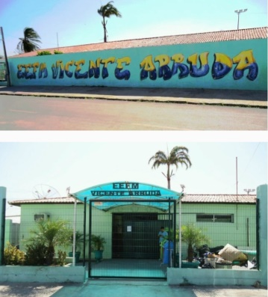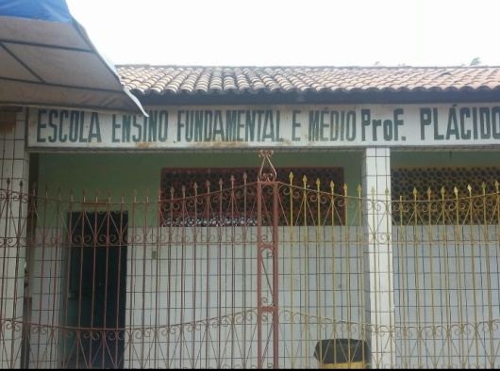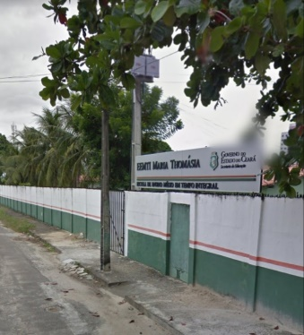
(Fachada EEMTI Vicente Arruda) (Fachada EEMTI Professor Aderaldo Plácido Castelo) (Fachada EEMTI Maria Thomásia)

A escolaEEMTI Vicente Arruda, os alunos dispõem de onze salas de aulas, sala da diretoria, sala de professores, laboratório de informática, quadra de esportes coberta, cozinha, biblioteca, banheiro adequado a alunos com deficiência ou mobilidade reduzida, secretária, despensa, almoxarifado, dois pátios (um coberto e outro descoberto) e estacionamento.
Na EEMTI Professor Aderaldo Plácido Castelo, Dispõe de doze salas de aula em funcionamento, Um Laboratório de Informática com vinte computadores, Um laboratório de ciências, Um auditório, sala de multimeios, almoxarifado, arquivo morto, depósito, secretaria, sala de direção, sala dos professores, quatro banheiros comuns e dois adaptados e estacionamento. Como equipamentos para esporte e lazer possuem pátio interno e quadra poliesportiva.
E por fim, EEMTI Maria Thomásia que possui dez salas de aulas, sala da diretoria, sala de professores, laboratório de informática, laboratório de ciências, Sala de recursos multifuncionais para Atendimento EducacionalEspecializado (AEE), Cozinha, biblioteca, banheiro adequado a alunos com deficiência ou mobilidade reduzida, secretária, banheiro com chuveiro, despensa, almoxarifado, pátio coberto e estacionamento.
Todas adequadas para proporcionar qualidade, bem estar e conforto, dentro do possível, aos seus colegiados.

1.3. Caracterização da população escolar

As escolas contempladas no projeto possuem uma população escolar, segundo o senso escolar de 2019 de, 595 alunos na EEMTI Vicente Arruda, 513 alunos no EEMTI Professor Aderaldo Plácido Castelo e 289 alunos na EEMTI Maria Thomásia,
Esses estudantes são provenientes de famílias de baixa renda que buscam melhorar seus padrões de vida, através dos estudos. São jovens carentes, mas com objetivos estabelecidosquando o assunto é aprender e, ter novas oportunidades de crescimento intelectual e profissional.
O projeto Artista presente despertou neles o interesse em descobrir novas técnicas, conhecer novos horizontes e, ter subsídios, para uma possível renda familiar. Contudo, essa busca incessante, de existência na sociedade, os leva a persistirem em busca dos seus sonhos. E a melhor forma é se dedicando aos estudos, afinal, ele é o único aliado para transformação das suas vidas.
O projeto trouxe confiança, esperança e credibilidade no sentido do fazer artístico. Muitos alunos não acreditavam em sua capacidade artística que estava oculta e, portanto, ao se descobrirem capazes de desenvolver a arte da xilogravura, concretizaram uma confiança e capacidade de ir além, diante de quaisquer desafios que a vida os propuser.
Por fim, a semente foi plantada, resta aguardar, se os estudantes irão dar continuidade ao fazer artístico e, isso, só o tempo vai dizer.

2.INTERVENÇÃO

2.1. Tema do projeto
O presente projeto teve como tema o título “Artista Presente”.Visando potencializar e ampliar o repertório cultural e artístico e, acreditando nessa potência da arte aliada à educação, a Secult (Secretaria de Cultura) e a Seduc (Secretaria de Educação), deram corpo ao andamento do projeto, buscando proporcionar vivências de práticas educativas mais significativas, um maior desenvolvimento do raciocínio crítico e criativo e, com isso, contribuir para a formação integral das juventudes cearenses, com intuito de desenvolvimento de seus projetos de vida e ensinando-os através de linguagens a técnica de xilogravuras artística.

2.2. Série de aplicação

As escolas participantes do referido projeto são da rede estadual de ensino, e participaram das aulas alunos do 1º, 2º e 3º anos do ensino médio. Foram ofertadas vagas para os minicursos e os estudantes interessados efetuaram a sua inscrição. No final, formou-se uma turma por escola, contendo 20 alunos em cada sala. No decorrer do curso, alguns alunos perceberam que não se adaptavam com a temática, e resolveram partir para outra seletiva, pois não tinham aptidões artísticas para gravuras. Por tanto, o projeto finalizou com 37 alunos.

2.3. Metodologia do projeto/ forma de aplicação

O projeto “Artista, Presente! + Escolas com os Mestres” é uma iniciativa conjuntada Secretaria da Cultura do Estado do Ceará e da Secretaria da Educação do Estado do Ceará, voltada à formação artística e à vivência e produção cultural no cotidiano das escolas, que tem por objetivo aproximar artistas de diversas linguagens e campos de criação do ambiente escolar da rede estadual de ensino, impulsionando outros modos de experimentar, conhecer e produzir em artes. Lançado em 2018, o Edital “Artista, Presente! + Escolas com os Mestres” tinham como objetivo cadastrar propostas artísticas para atividades eletivas nas Escolas de Ensino Médio em Tempo Integral, instituindo uma parceria que reforça o Programa Escolas da Cultura da Secult. Além de artistas cearenses, fizeram parte do credenciamento os Mestres e Mestras da Cultura, reconhecidos através da Lei dos Tesouros Vivos do Ceará. O edital tem também como objetivo de integrar e potencializar as políticas no âmbito do Plano de Governo e dos Planos de Cultura e Educação, possibilitando a inserção de ações culturais estratégicas nas escolas. Uma aula diferente, quando cultura e educação se encontram para ampliar repertórios, vivências e experiências um artista/professor em sala de aula e um mundo de possibilidades se abre. Essa é a proposta do “Artista, Presente”, para a realização de formações artísticas nas Escolas de Ensino Médio em Tempo Integral – EEMTI, compondo o quadro de atividades eletivas.
O objetivo era aproximar artistas de diversas linguagens e campos de criação do ambiente escolar da rede estadual de ensino, impulsionando outros modos de experimentar, conhecer e produzir em artes.
As artes visuais, o teatro, o circo, a dança, a música, a literatura, o cinema e o audiovisual, dentre tantas outras manifestações artísticas, operam processos cognitivos em níveis intelectuais, emocionais e afetivos, o que estimula o desenvolvimento de diferentes inteligências, de maneira crítica e interdisciplinar.
Acreditando nessa potência da arte aliada à educação, a Secult e a Seduc deram corpo a este projeto Artista, Presente! Foi através do Edital que o projeto pedagógico de xilogravura foi contemplado com uma proposta com aulas que visa potencializar e ampliar o repertório cultural e artístico, proporcionando vivências de práticas educativas mais significativas que propiciaram um maior desenvolvimento do raciocínio critico e criativo e, com isso contribui para a formação integral das juventudes cearenses com intuito de desenvolvimento de seus projetos de vida com os alunos e ensinando através de linguagens utilizando a técnica de xilogravuras artística, afins a serem desenvolvidas como Atividades Eletivas, apresentadas para as Escolas de Ensino Médio em Tempo Integral (EEMTI) da Secretaria da Educação do Estado do Ceará (SEDUC).
Partindo desse contexto, foi pensada a eletiva de xilogravura, que contempla a linguagem das artes visuais em três escolas, EEMTI Vicente Arruda, localizada no bairro Planalto Caucaia, EEMTI Maria Thomásia, que fica na Maraponga e EEMTI Professor Aderaldo Plácido Castelo, localizado no Conjunto Ceará.
Tendo como objetivo ensinar e fazer ser conhecida a origem da xilogravura de cordel e contemporânea, suas características e relação com a literatura de cordel na escola, qualificar os alunos de modo a trabalhar a matriz de MDF, desenvolver e levando-os a construir gravuras em técnicas e material tradicional a xilogravura, proporcionando aos alunos a descoberta para o início do aprendizado na arte da gravura.
A ideia de levar as aulas de xilogravura, para dentro das escolas, só foi possível devido o projeto artista presente, que é uma iniciativa do governo do estado. No começo das aulas foi complicado devido não ter um local apropriado para desenvolver o trabalho prático, então começou com aulas teóricas falando sobre o que e a xilogravura e seus gêneros e os tipos de técnicas, principalmente a xilogravura de cordel, que será abordado e também com temas livres. Expliquei aos alunos sobre o processo da eletiva com a temática xilogravura, discutindo a respeito do cordel e qual sua utilização no mercado da arte.
Na primeira aula foi desenvolvido e constituído de histórias contadas em rimas, marcadas por ritmo, métrica e musicalidade, escrevendo, em forma de arte, a vida, a filosofia e o misticismo do povo do sertão. Levei alguns textos de cordel onde traziam, também, a crítica social e temas atuais que estão fortemente ligados à vida do povo brasileiro. Expliquei sobre os saberes impressos nos folhetos do cordel, que também estão presentes nos grafismos das xilogravuras.
Uma técnica milenar de criação de ilustrações em madeira e reprodução em papel. Hoje, alguns cordéis também utilizam técnicas de impressão mais modernas, feitas em programas de computador. As imagens impressas revelam a visão sobre os contos e personagens que, até hoje, vivem no imaginário do povo. Fiz algumas perguntas aos alunos para tirar algumas duvidas.
Em aulas seguintes foram feitas por parte na prática com a utilização da técnica de gravura com isopor, isso possibilitou uma nova experiência aos alunos, para começar as aulas com o MDF, eles já sabem como será o processos do preto e branco. Antes de começar a trabalhar a matriz de MDF, falei e expliquei todo o processo da xilogravura e sua história em recorte como, por exemplo; a gravura tem todas as qualidades para ser uma arte popularizada. Tem parentesco com a arte gráfica, que está conosco no nosso dia a dia, como o jornal, o livro, a bula de remédio, o cartaz, a embalagem, etc.
Sua múltipla reprodução leva à diminuição do seu preço, dando maior facilidade para ser adquirida, como para decorar ambientes, ser usada em ilustrações de livros, revistas, jornais, de existir em folhas soltas guardadas em pastas ou gavetas.
A gravura é intimista quando está dentro de um livro ou de uma pasta e tem uma maior comunicação quando está numa parede. A Arte Maior da Gravura é uma arte alcançável a todos nós, que não temos a possibilidade de adquirir uma pintura de um artista de segundo escalão, mas sim, de uma gravura de um artista de primeiro plano. Com o preço de uma pintura, poderemos iniciar uma coleção de gravuras, após essas explicações para tirar duvidas, a respeito da historia da gravura e seus processos, foi iniciada as aulas práticas com utilização de ferramentas como goivas e formões.
Muitos dos alunos não sabiam o que era xilo, foi então que eu tive que explicar o processo e as técnicas. É o corte, a incisão, o sulco, o talhe, feito em material duro, como metal, pedra, vidro, osso, madeira... a arte de gravar é executada com auxílio de instrumentos cortantes. Há duas técnicas de xilogravura, dependendo do modo como á madeira é cortada. Se cortada em tábuas, no sentido vertical, da árvore em pé, ao comprimento de sua fibra, chama-se de xilogravura de fibra. Se a madeira for cortada no sentido horizontal da árvore em pé, chama-se de xilogravura de topo. Lixa a chapa de madeira, com lixas medias e finas, acompanhando a direção das fibras de modo que sejam removidas as farpas e os desníveis indesejáveis. Ao fim deste processo, limpar o pó que fica sobre a chapa, para que ela fique sedosa e pronta para o trabalho. Os processos da xilogravura consistem em: Planejar o desenho que vai ser gravado na chapa.
Os alunos foram se adequando ao ambiente da xilogravura nos intervalos das aulas tradicionais. Desse modo, as aulas foram, dia a dia, sendo traçadas e se construindo a partir do desenho escolhido e desenvolvido na existência e essência, deixando fluir seus anseios de se comunicar, através da prática e técnicas artísticas, obtendo uma reflexão do material produzido nas aulas, com isso foi se criando um desenvolvimento e conhecimento, sendo estimulada aos alunos uma importância das artes plásticas no tocante a xilogravura, no meio da sociedade em que vivemos.
Outra etapa importante e complicada das aulas foi á parte da impressão, onde exigi técnica, destreza, limpeza e cuidado especial com o papel para a impressão, bem como a qualidade das tintas e papéis. Desta forma a gravura será duradoura.
Comecei a explicar aos alunos a importância do aprendizado na hora da impressão. Na xilogravura podemos imprimir de duas formas: Impressão á mão com colher de madeira, e impressão com uma prensa sobre uma matriz recortada.
- Impressão á mão com colher de madeira:
Trabalha-se a tinta sobre o vidro com uma espátula de metal. Em seguida, a tinta é esticada com um rolo de borracha num movimento de vai e vem sobre um vidro. Transfere-se a tinta do rolo para a matriz de maneira uniforme. Posiciona-se, então, o papel na matriz e, através de pressão manual e movimentos rotativos com a colher formando a imagem do desenho em relevo.
- Impressão com uma prensa sobre uma matriz recortada de xilogravura: trabalham-se as duas cores de tintas (preto e vermelho) sobre o vidro com as espátulas de metais. Em seguida, as cores são esticadas com diferentes rolos de borracha num movimento de vai e vem sobre um vidro. Transfere-se a tinta preta do rolo para uma parte da matriz de madeira uniforme, e o vermelho para outra parte. Posicionem no registro da prensa as partes entintas, juntando-as para que formem uma só matriz. Coloca-se, então, o papel em cima da superfície entintada. Baixe-se o feltro, e com pressão regulada, movimenta-se a prensa. O resultado da impressão é uma gravura em relevo com duas cores. Essa aula foi à parte teórica. Em outros momentos as aulas seguiram com forme o planejado, com a parte prática até chegarmos à conclusão do curso.
Os alunos tiveram a experiência de poder imprimir suas gravuras com impressão á mão com uma colher de madeira, que foi bastante produtiva e significante.
Enfim, durante minhas aulas pude relacionar o conhecer, a cada aluno e suas necessidades em aprender com a prática em sala de aula, assim pude perceber a dificuldade e buscar aperfeiçoamento para que eu possa me tornar um profissional cada vez melhor.
Logo, acreditando nessa potência da arte aliada à educação, que tanto inspira os acasos criativos dos alunos que fizeram parte da eletiva de gravura, culminamos com a exposição “Aluno Presente vivências artística na gravura”. Que se realizou no Espaço Cultural, 3º piso do North Shopping – Fortaleza. Av. Bezerra de Menezes, 2450, São Gerardo. Lá os espectadores apreciaram 37 gravuras produzidas pelo os alunos das três escolas estaduais.

3. CONCLUSÕES

Em tempos onde a instantaneidade digital parece onipresente, promover as artes gráficas e seus mais variados processos e técnicas artesanais são superar desafios. A tinta impressa nos trabalhos dos alunos, talvez, não dê conta de revelar tudo. Mais do que cores, linhas, formas e texturas, as obras aqui presentes são uma mostra de como há um movimento, cada vez mais forte, nas escolas, na valorização da gravura, enquanto manifestação e expressão artística.
O Ceará que, talvez, tenha na xilogravura seu mais tradicional expoente, é um celeiro de gravuristas talentosos, que utilizam à madeira, o papel, a pedra litográfica, o metal e os mais variados suportes para imprimir sentimentos, saberes, vivências, liberdades e identidades.
Quando levamos a arte da gravura para dentro da escola, estamos incentivando os educandos ao conhecimento desses artistas, Afinal, num momento de grandes desafios para a cultura no País, é motivo de orgulho poder contribuir para incluir na agenda pública a valorização das artes gráficas. Que esse projeto que abriga uma bela diversidade visual e técnica inspire muitos outros estudantes a compreenderem a gravura como um importante caminho para a promoção da arte e da cultura em nosso Estado.
As experiências adquiridas com esse projeto me proporcionaram uma reflexão sobre como é a realidade de cada aluno em sala de aula, de onde foram tiradas lições que irão servir de base para o futuro, Devemos ser verdadeiros com nossos alunos, e acima de tudo, conosco, pois estar em sala de aula é uma lição que temos a cada dia, e seu trabalho depende da ação, pois aprendemos e crescemos com os alunos e, estes, por vezes nos têm como espelho para a sua vida futura.
Portanto, este projeto, proporcionou o contato com a prática social, e o convívio na escola, criando condições para perceber os problemas inerentes à atividade docente, principalmente como o ensino de arte.

4. REFERÊNCIAS BIBLIOGRÁFICAS

- HERSKOVITS,Anico, “Xilogravura - Arte e Técnica”, editora Pomar, 2005.

- CARVALHO, de Gilmar, “Desenho Gráfico Popular”, editora Instituto de Estudos, 2004.

- BAGILHOLE, Robin,“Guia Prática de Gravura”, editora Estampa, 1996.

-
www.gravura.art.br › artistas › j-borges-cordel

-http://enciclopedia.itaucultural.org.br/pessoa9132/livio-abramo

-https://www.bykamy.com.br/dw/gilvan-samico-obras/

- http://www.mariabonomi.com.br/obras-xilografia.asp

ANEXO 1
(Processo criativo dos alunos)

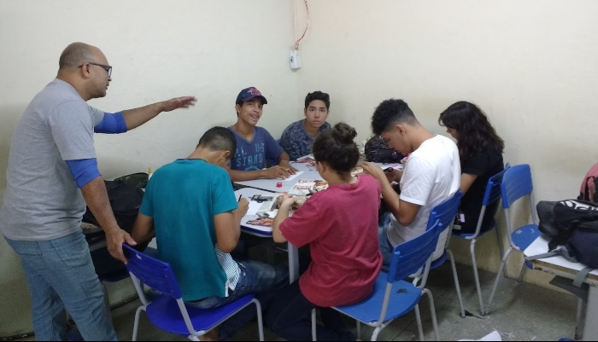

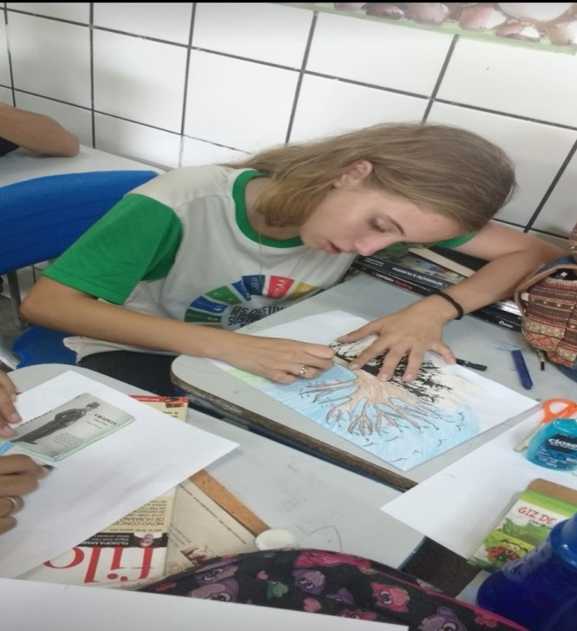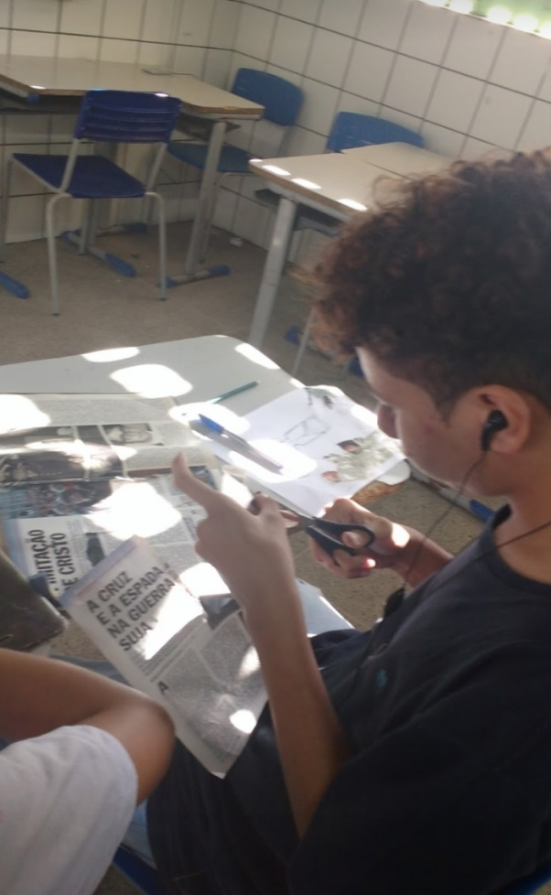

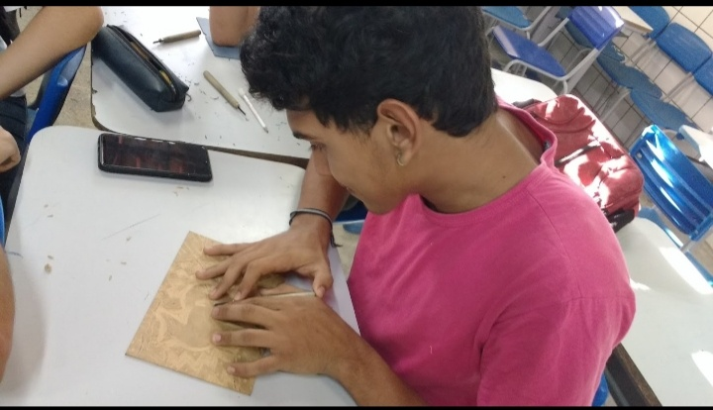
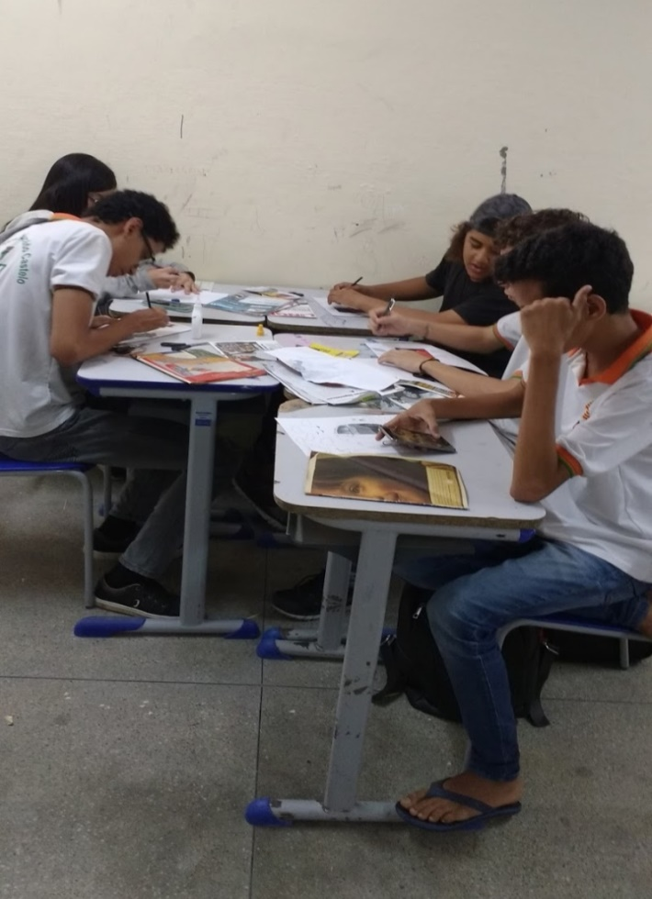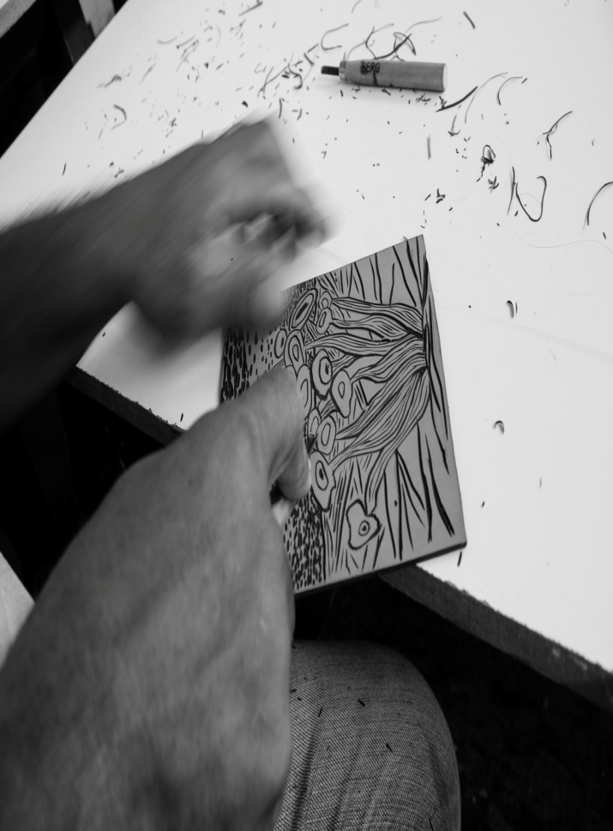

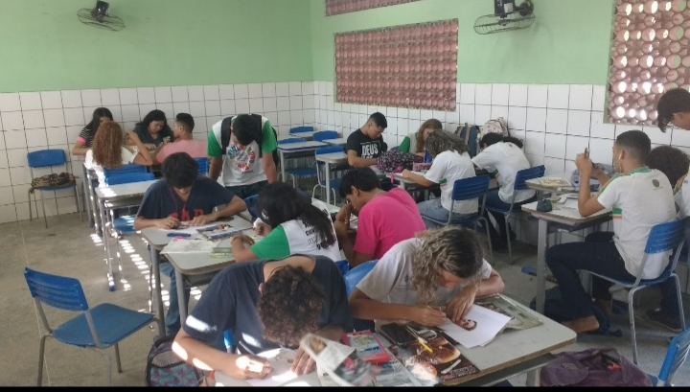

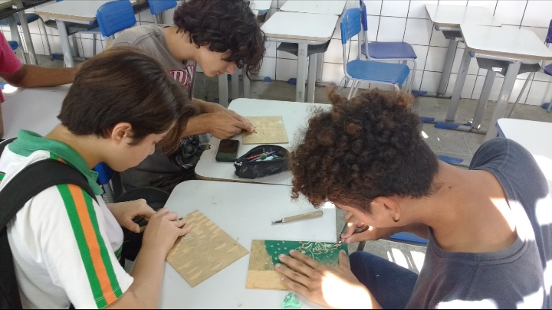
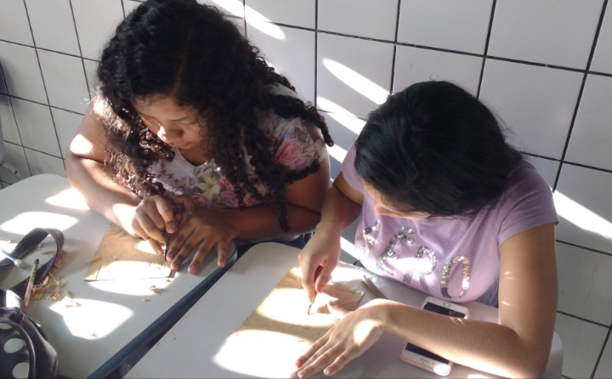

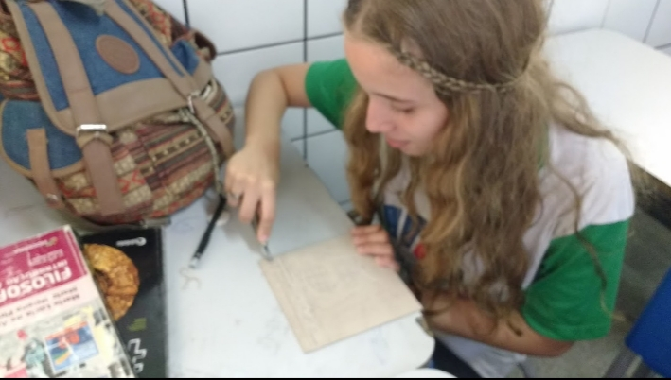

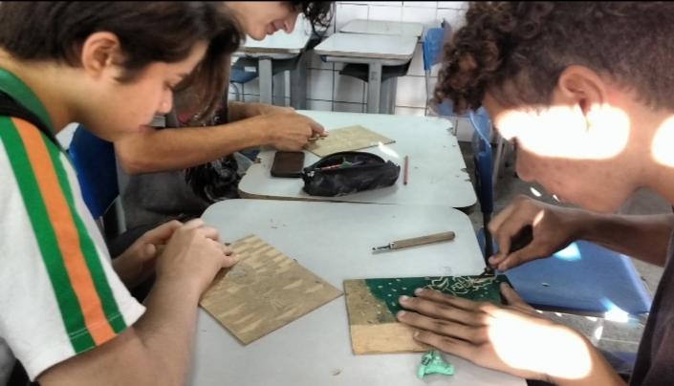

ANEXO 2
(Obras)

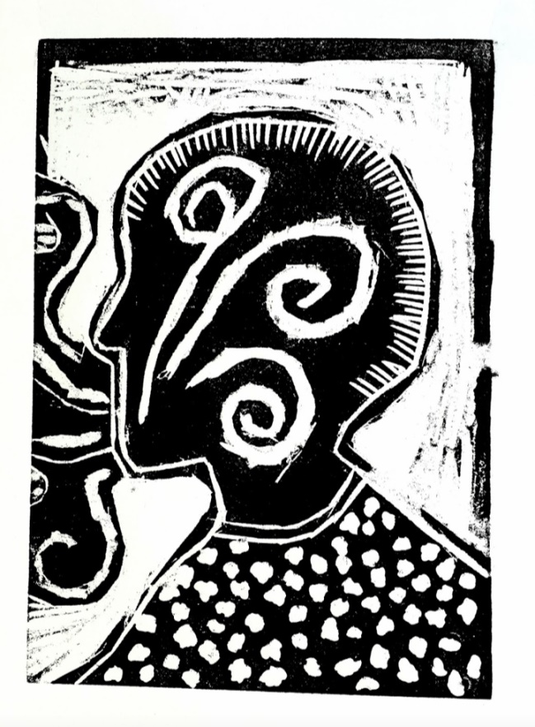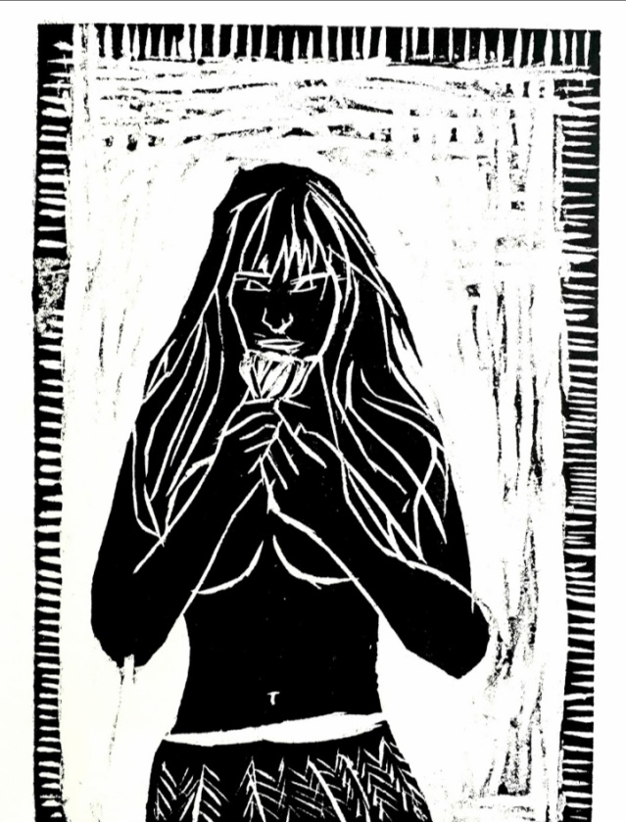

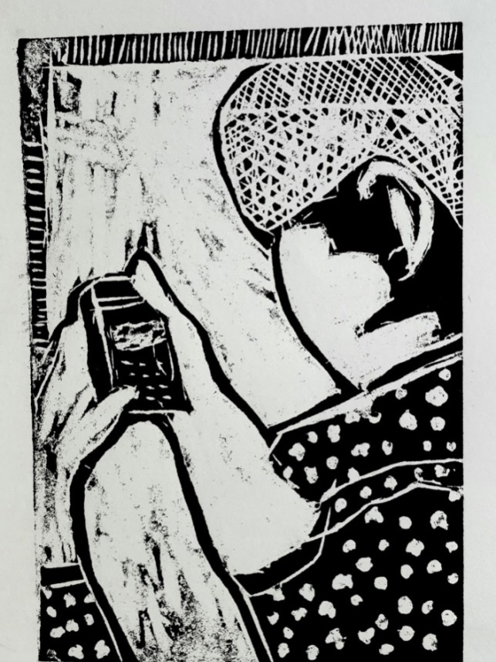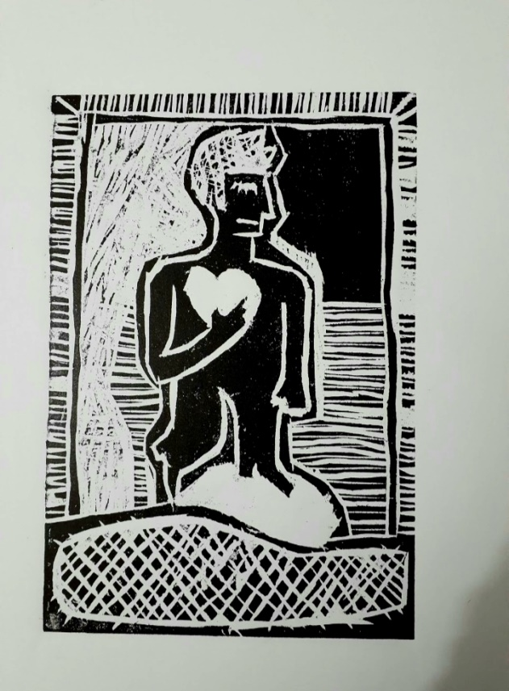

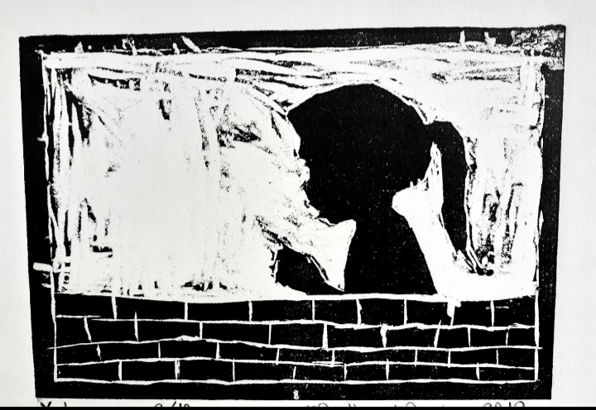

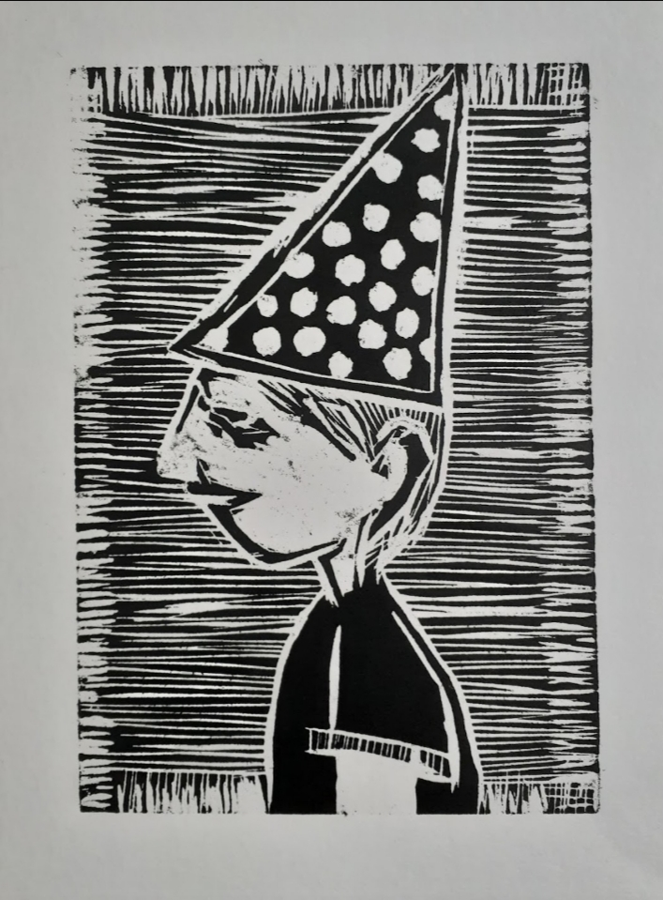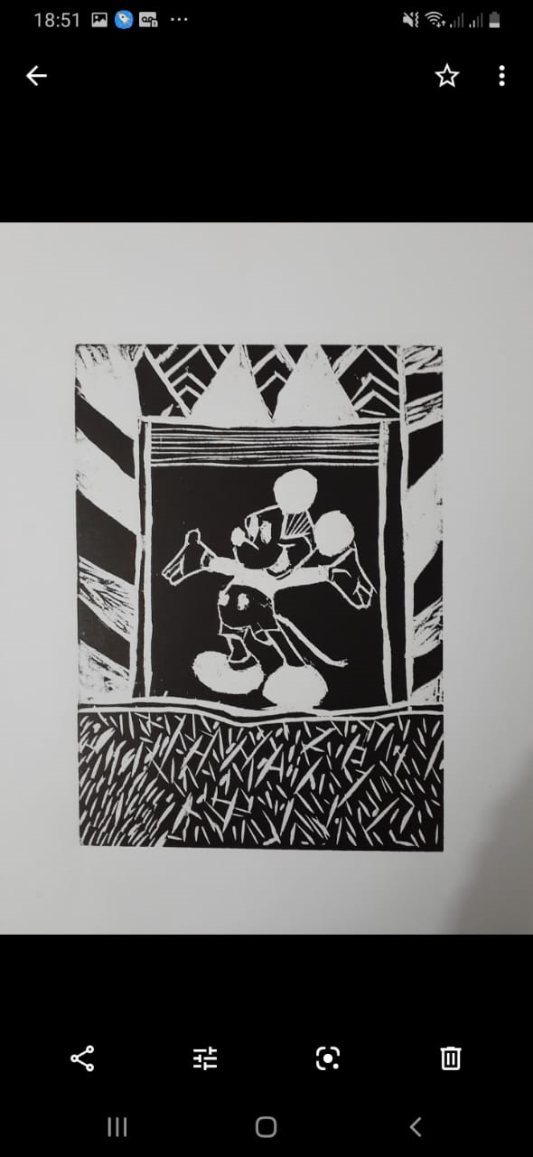

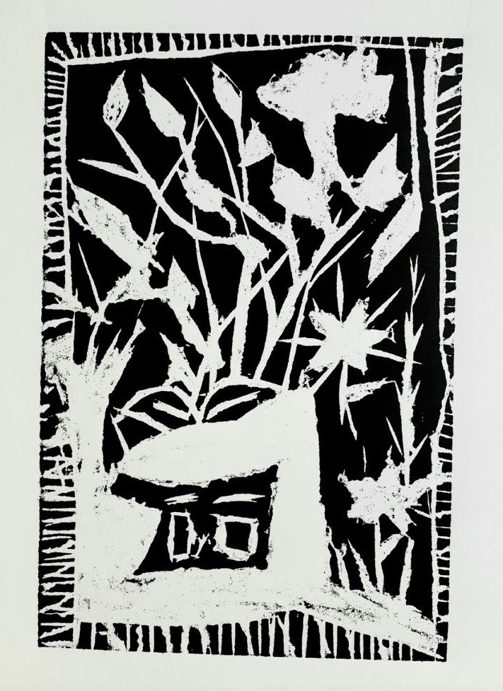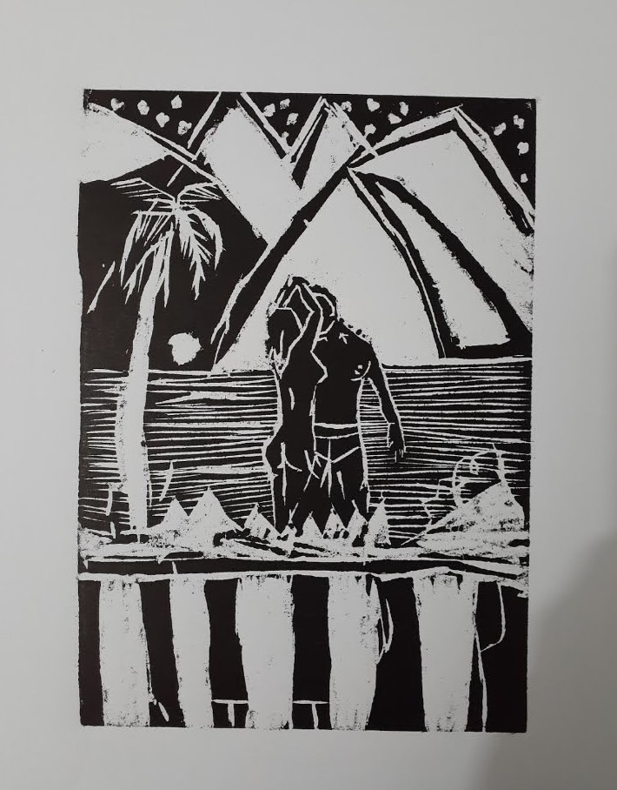

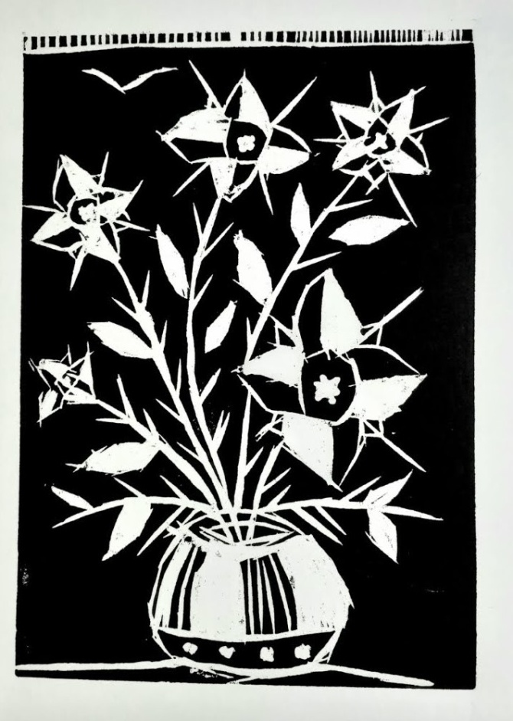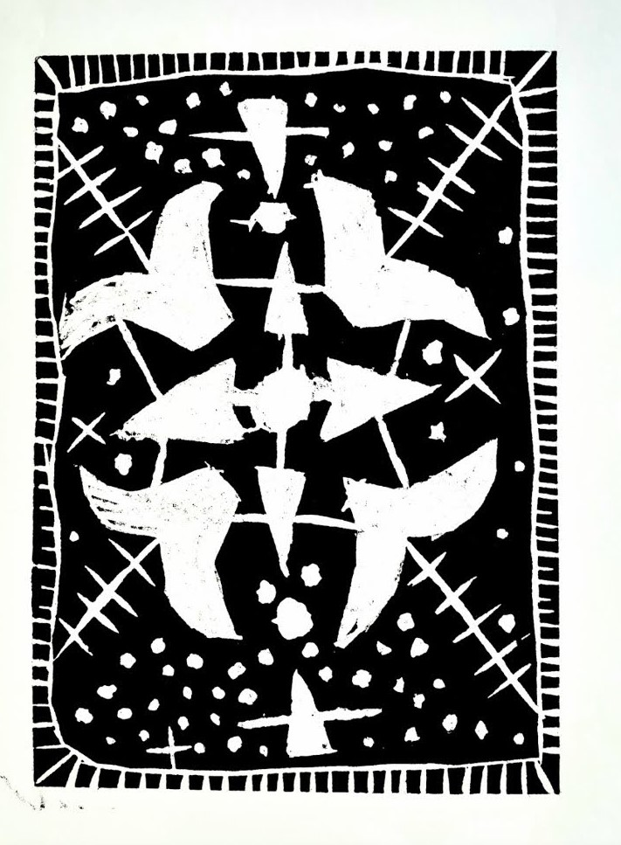

ANEXO 3
(Montagem da exposição)

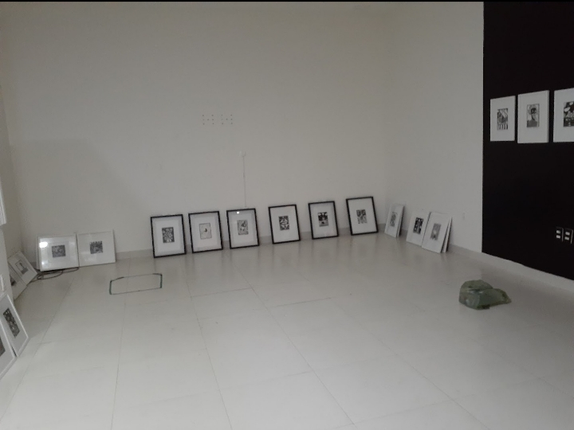

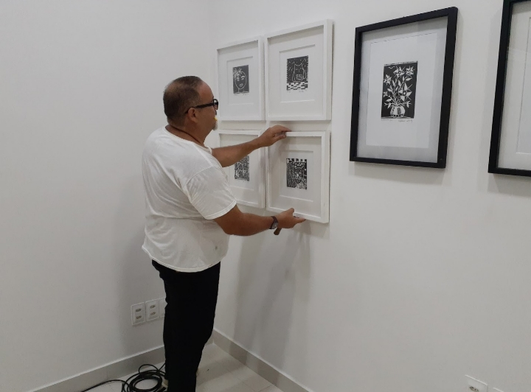

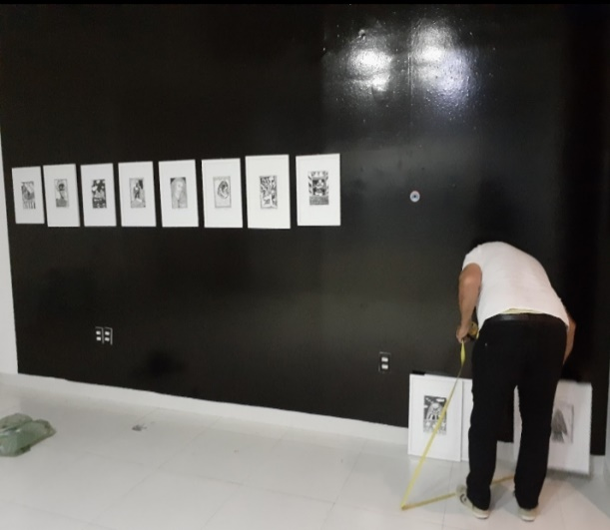

ANEXO 4
(Exposição)

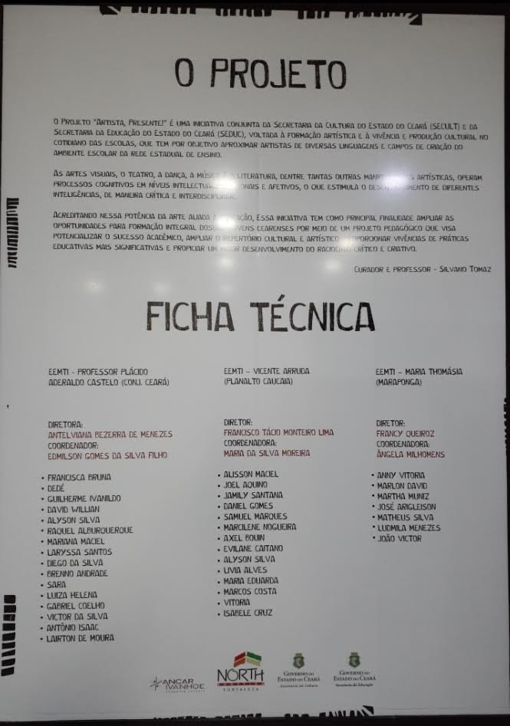

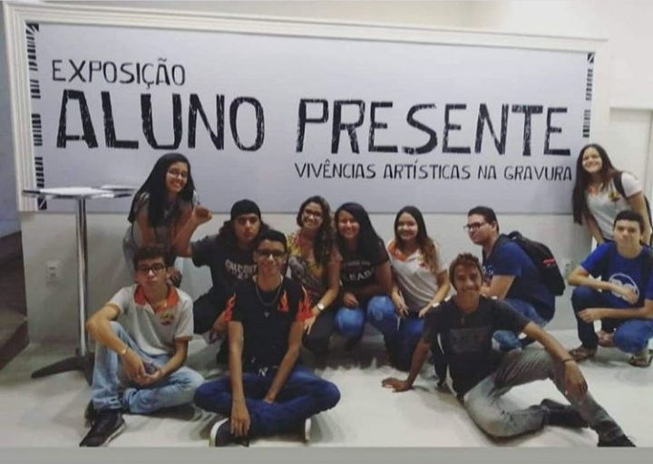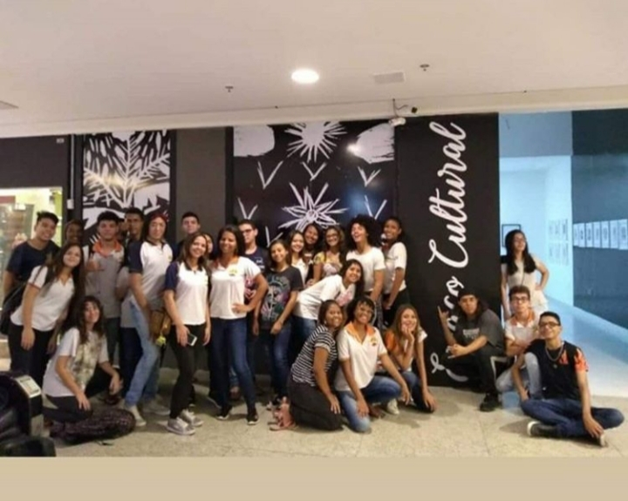

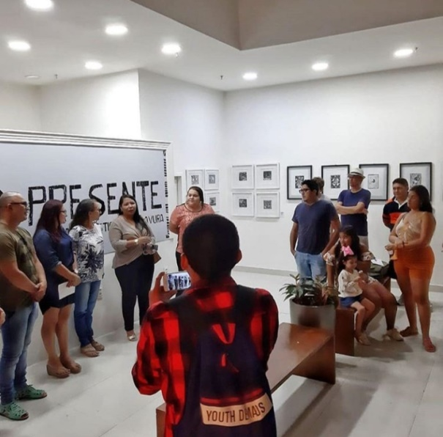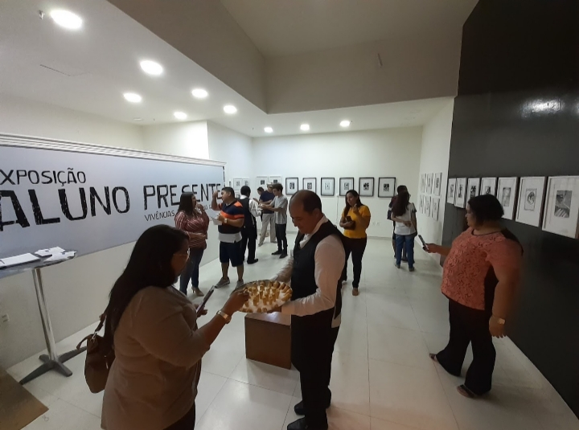

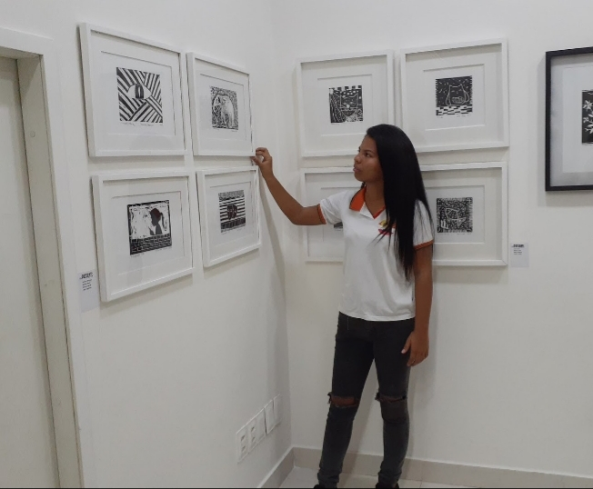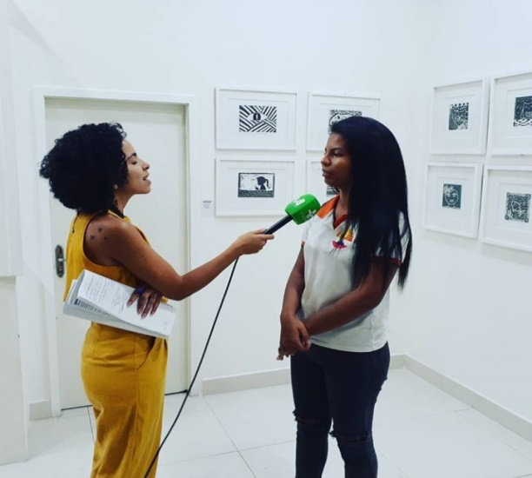

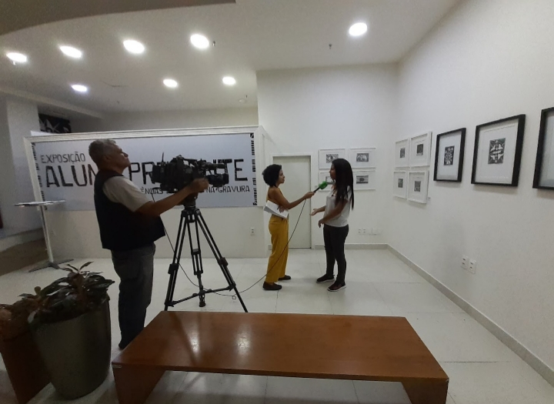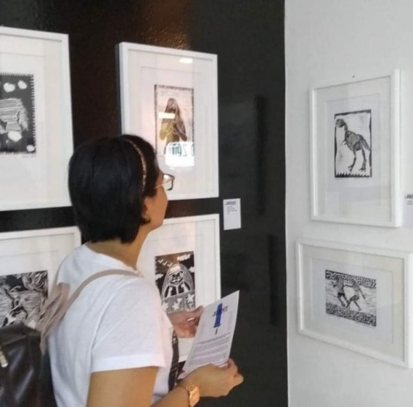

ANEXO 5
(Publicações)

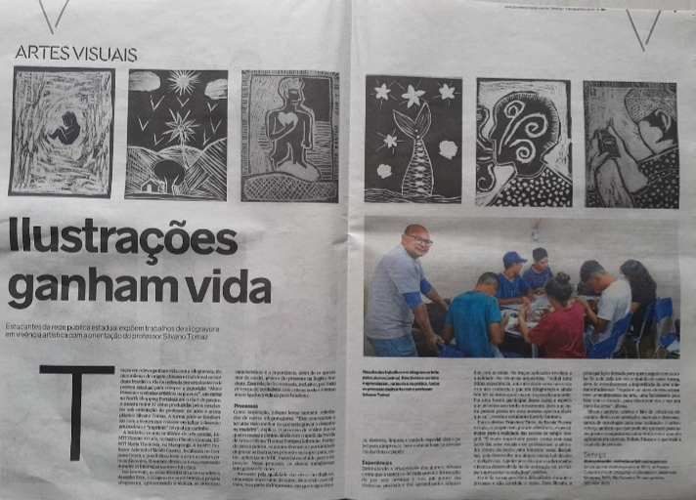

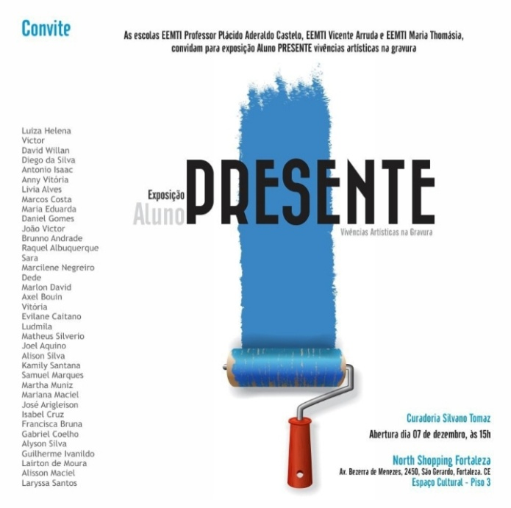

Resultados da pesquisa

Resultados da Web
A exposição “Aluno Presente: vivências... - Secretaria da ...
zh-cn.facebook.com › EducacaoCeara › photos › a-exp...

Estudantes apresentam exposição "Aluno Presente ...
www.baladain.com.br › in-loco › estudantes-apresenta...

